الحلى بين الكتله والفراغ

المقدمة والمشكلة :
تحقيق وظيفة المنتج من الاعتبارات الاساسية التى يضعها مصمم المنتجات المعدنية اثناء تصميماته ومن الأهمية عند التصميم مراعاة الكتلة والفراغ فى الاشكال سواء كانت ادوات منزلية كالآوانى ووحدات الإضاءة ومعدات الخدمة او الحلى ولتحقيق هذا التوازن النسبى واالحجمى للكتلة والفراغ فى هذا المجال اتجه البحث لاظهار هذا البحث والكتلة تحقق العمق ، والموائمة بينها وبين الفراغ فى الحلى وايضا فى الادوات المنزلية يحقق صدق المظهر والتعبير وعن طريق الدراسة يمكن تأويل العمق بطرق تنظيم دلالات الفراغ وما تقدمه هذه الطرق فى مجال التعبير الوظيفى للمنتج واختيار مجال الحلى خير الفراغ وماتقدمه هذه الطرق فى مجال التعبير الوظيفى للمنتج واختيار مجال الحلى خير مثال لتحقيق المظهر الجمالى المرئى عن طريق الضوء وايضا استخدام خامات اخرى كالاحجار الكريمة لمساعدة على التنوع فى الشكل والمساهمة فى زيادة قيمة المظهر المرئى للمنتج
هدف المعرض
تحقيق العلاقة بين الكتله والفراغ فى المنتج عن طريق استخدام الحلى كمجال للبحث :
ويمكن تحقيق هذف البحث عن طريق الحاور الآتية :
1- تنظيم عناصر الشكل
2- الحركة والإتزان للكتلة والفراغ
3- الخداع البصرى للفراغ
4- التنظيم ذو الثلاثة ابعاد
5- صياغة الشكل المرن فى الحلى
6- تحليل النتائج
7- الخلاصة وملخص البحث

اهمية المعرض :
- التعريف بأهمية الكتلة والفراغ فى منتجات الحلى
- التعريف بالاعتبارات المؤثرة فى الكتلة وكذلك الفراغ وكيفية تعامل المصمم مع كليهما
- التوصل الى النتائج المرئية عن طريق التقنيات المستخدمة فى منتجات الحلى

1- تنظيم عناصر الشكل ( اسس التجميع فى الفراغ )
الطريقة التى ينظم بها المصمم الاشكال هامة جدا يجب مراعاة قوى الجاذبية وتأثيرها كما لو كانت تعطى اجزاء الشكل المختلفة من الشد ( الديناميكى) مثال ذلك تنظيم قوة الجاذبية فى هيئة خطوط وقد تكون من الأحجار الكريمة او اشكال مختلفه من الاسلاك او بعض انصاف الكرة او القطر فإذا زيت المسافة بين هذه الاشكال وبعضها فستكون هناك نقطة معينة ينفصل عندها مفعول الشد ويمكن احداث ذلك ايضا عن طريق الكتلة والفراغ بتكرار الكتلة وايضا تكرار الفراغ حيث تراعى المسافة بين هذا التكرار وعناصره المختلفة اضافة الى ان الاحجار الكريمة لها قوة جذب معينة ( القطعتان رقم 1 ، 2) ونسمى ذلك تأثير الجاذبية على هذا الشد الفراغى إذا نحن حركنا انصاف الكرة بعيدة عن بعضها فإننا نصل الى نقطة لاتنتظم فيها أنصاف الكرة كشكل مركب يظهران عناصر الشكل مفككة جدا وغير مترابطة
وفى هذا الصدد يقوى احساسنا بالشد الفراغى بعوامل اخرى سيكولوجية تتصل بإدراكاتنا الخاصة فعقولنا دائما مهيئة بأن تحاول بإستمرار تجميع عدد من العناصر فى شكل وحدات تنفصل عند الانتقال الى وحدة أخرى بها عناصر ايضا وكلما تكون لدينا شكل اكبر من وحدات منفردة منفصلة فى الفراغ كان من الطبيعى ان ينتج عنها شكل " جيد " اى ذو طبيعة سهلة الإدراك وتقوى فيه ظاهرة الشد الفراغى ( والقطعتان 3 ، 4 ) توجد ثلاثة دوائر تنفصل عن بعضها بمسافات معينة لو زيدت لانقطع مفعول الشد الفراغى بينها ولكن نظرا لانها منظمة على خط واحد فإننا نربطهما مع بعضهما فى مجموعة ادراكية واحدة
وعندما يكون الشد – الفراغى لايحقق امكانية عمل تجميعات اكبر وسهلة الادراك فمعنى ذلك وجود تناسب بين جاذبية العناصر وفى حالة ايجاد الجاذبيات القوية يمكن استخدام فاصل فراغى اكبر وتظل الكتل مترابطة بعضها ببعض اما فى حالات الجاذبيات الضعيفة فيجب ان يكون الفاصل أصغر نسبيا ويعطينا هذا الشد الفراغى الناشئ عن الجاذبية وعن ميلنا لرؤية الوحدات المفردة على هيئة مجموعة شكلية مترابطة احد العوامل التى تحدد نوع الهيئة التى ندركها فى اى مجال مرئى وهذا العامل له اهميته كوسيلة تكوينية

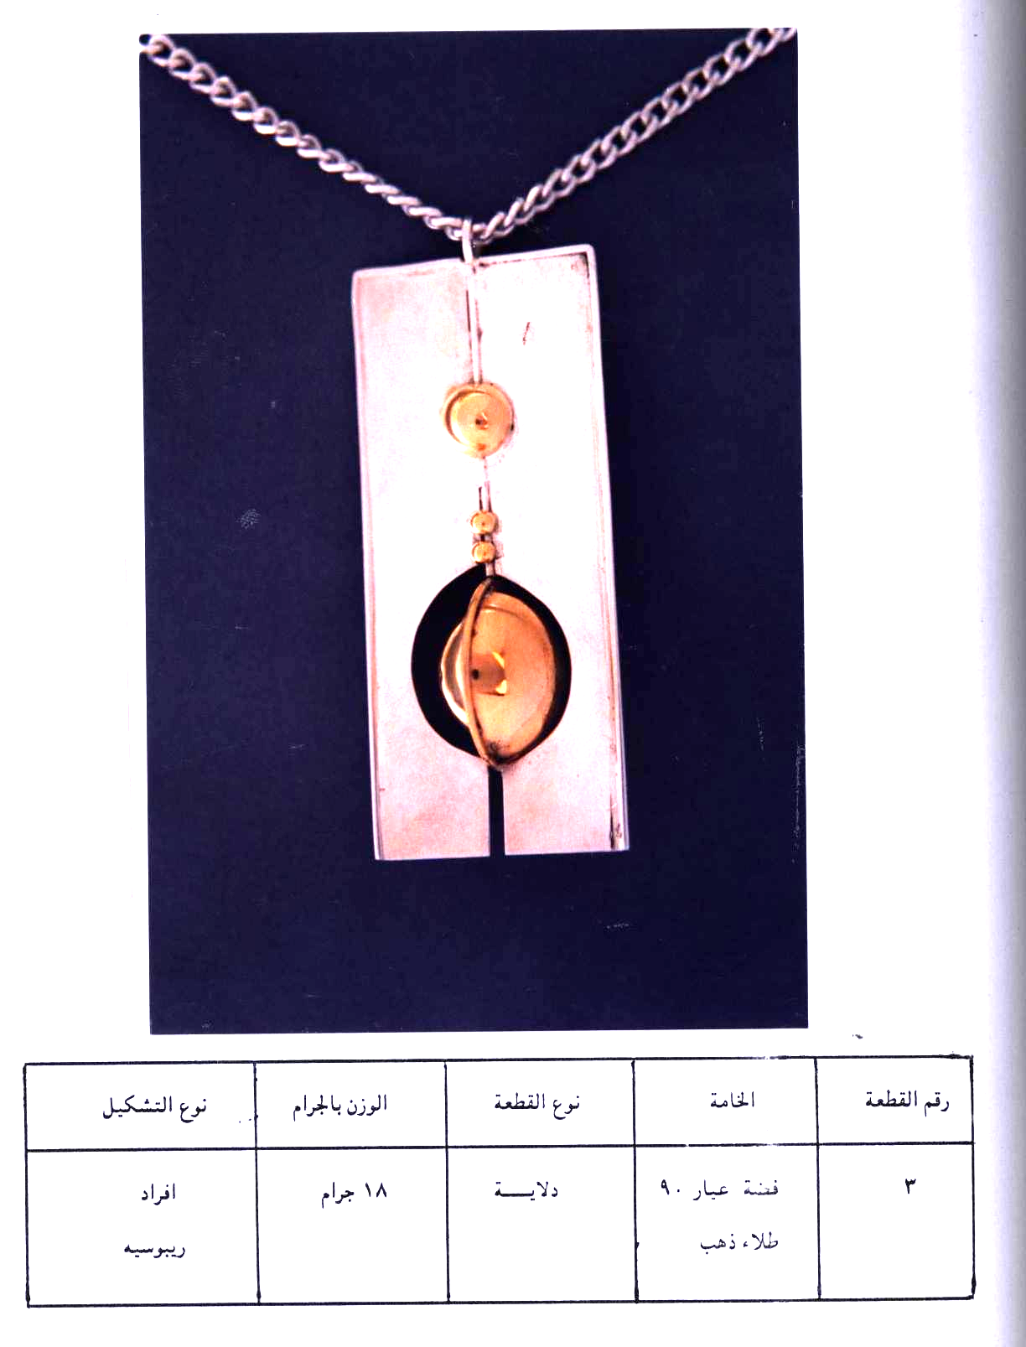

رقم (3) تعبر عن ذلك حيث استخدم سلك من الذهب للاطار الخارجى واستخدم فى التشكيل الداخلى شريحة من الفضة وعليها ملامس مختلفة واحداث فراغ بين السلك الذهبى والفضل المشكل منه الاجنحة ويعتبر التكنيك لغة اساسية للوصول الى التفاعل بين التصميم واخراج الشكل ومن خلال المتابعة للأعمال المعروضة نجد ان يتوافر فى جميع الاشكال الاتى :
- اسلوب الحركة المغلقة
- الاتزان
- العلاقات النسبية بين الكتلة والفراغ
- التنغيم
حركة العين فى حالة ادراكه الكتلة والفراغ :
تستقبل اعيننا المرئيات دائما فى مدى زاوية مقدارها 180تقريبا ومع ذلك فإننا نستطيع تحديد الرؤية بدقة فى حدود ثلاث درجات فقط تقع فى مركز الزاوية وذلك بسبب التكوين الطبيعى لشبكية العين وتعطى " الحفرة " وحدها وهى مساحة صغيرة تقع على محور عدسة العين – الإدراك التفصيلى للشئ ، ولإدراك الأشياء من أى حجم يجب ان نحول اتجاه مركز نظرنا اليها وقاعدة ادراكاتنا هى فى الواقع تركيب متجانس من صور من صور حسية كثيرة تتصل بها مضاف اليها وسائل تتفق معها مما يكون مختزنا فى اذهاننا من خبرات سابقة .. وهكذا " فنحن نرى عن طريق العين ولكننا ندرك العقل " أى عند مشاهدة الاشكال هناك نظرة شاملة تبدأ من الخارج وتنتشر الى داخل الشكل ثم تأتى مرحلة التحليل والتى تشمل التصميم ومهمة المصممهى تنظيم الحركات الإدراكية فى الشكل بحيث تؤدى فى النهاية الى ابتكار دائرة متكاملة مغلقة تعتمد على تصميم المكونات وترابط العناصر والعين دائما تتحرك فى المجال بقفزات تقف عندها قصيرا او طويلا تبعا لما يجذبها من انتباه فهى تسيؤ فى عملية الرؤية بمتوالية واحدة فى جميع اجزاء التصميم
الخداع البصرى للفراغ :
هناك بعض خصائص للحقل البصرى لها علاقة كبيرة بالعمق الحقيقى اذ من الثابت ان زاوية الضوء الذى يتجمع فى العين من الاشياء القريبة اكبر من تلك الناتجة من الاشياءالقريبة
وهنا طرق اساسية تتصل أيضا بالنسبة الفراغية التى تؤدى الى تجميع شكل افضل ويعتبر التراكب أحد مؤهلات التجميع الهامة للشكل عندما تمثل الاشكال المسطحة المتراكبة فى طبيعتها خداعا بالعمق فإنه يمكن تجريد الاشكال من العمق عن طريق التطابق والتركيب فى الواقع احدى ( دلالات الفراغ) الأساسية مع انه قد يستخدم فى ابتكار العين فهى ايضا ينتج تجميعا شكليا سطحيا
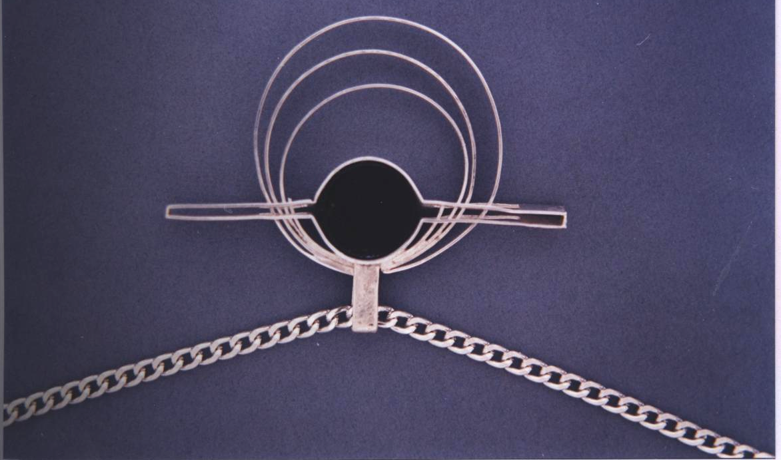

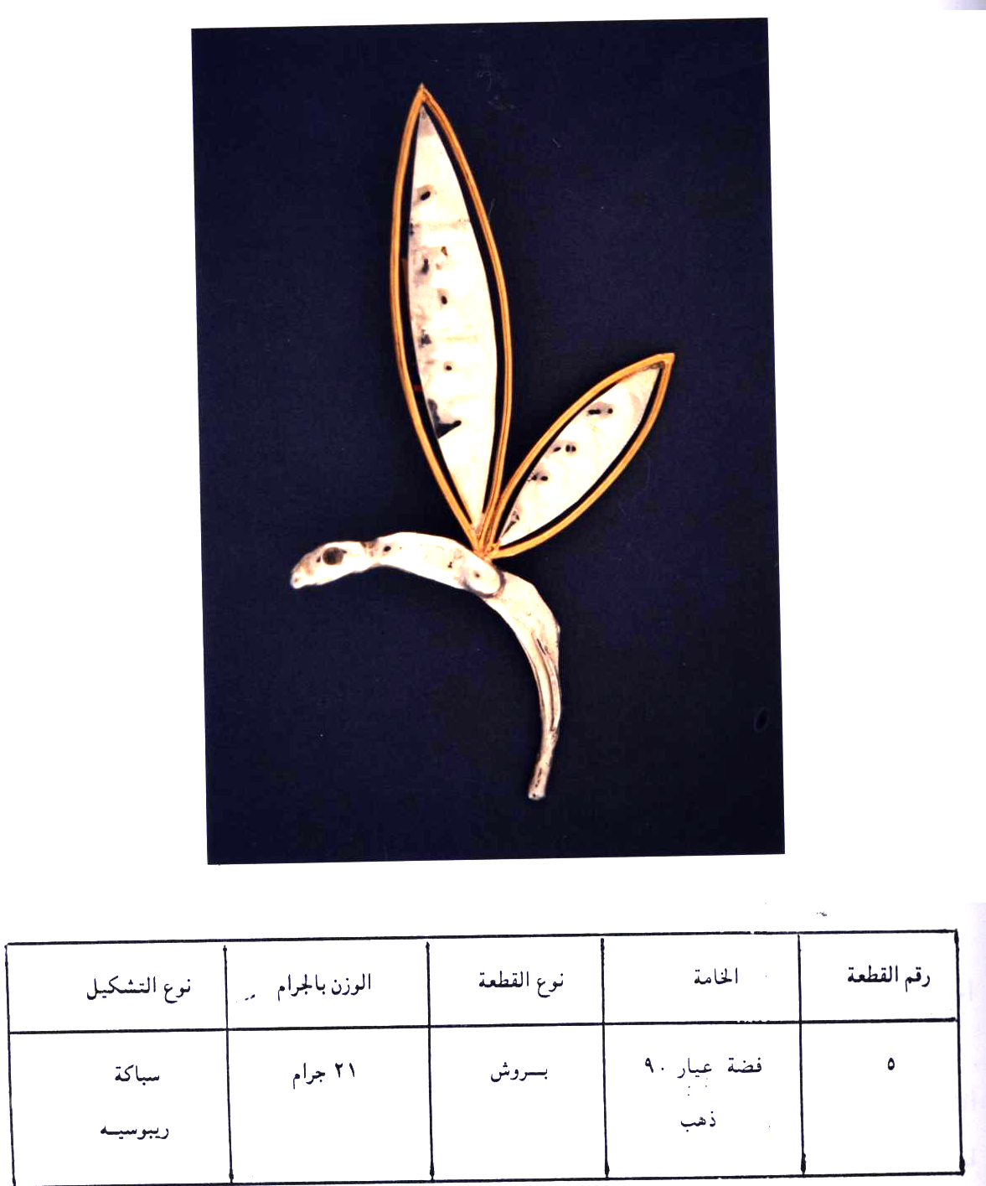

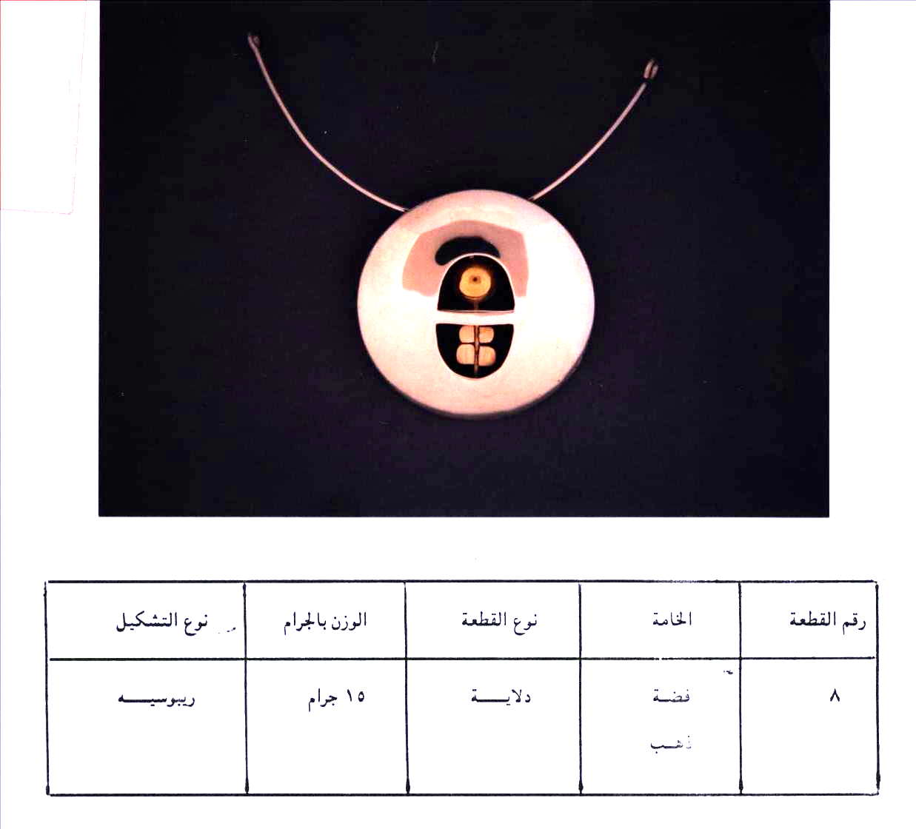

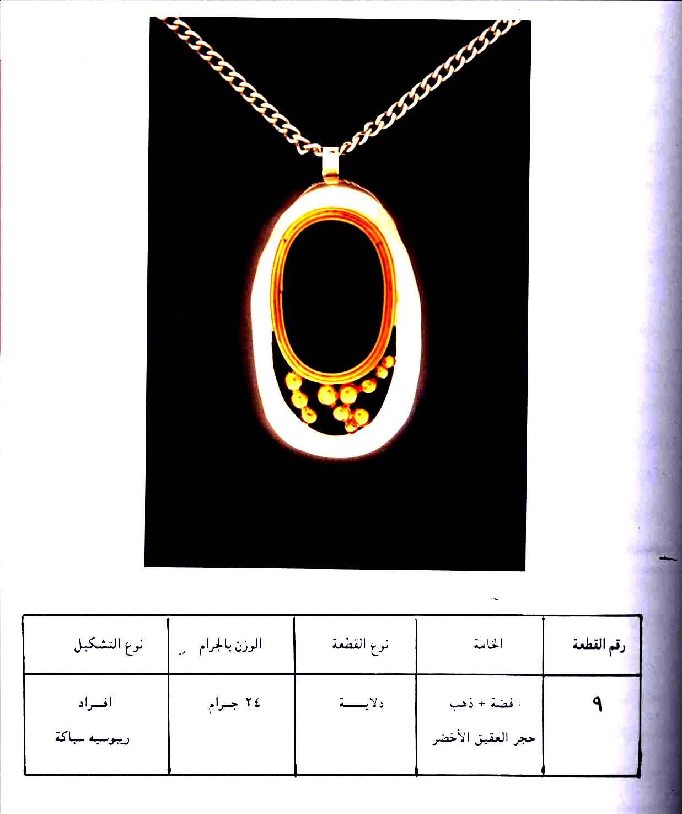

3- الحركة والاتزان للكتلة والفراغ :
تعتبر الوحدة والتنوع بمثابة افكار ترشدنا الى تحليل ما نسميه بالنظام المرئى فى التصميم ويجب ان تتطور فكرة الوحدة تطورا كاملا ويمكن الحصول على هذه الوحدة عن طريق الحبك العضوى لكل من العلاقات الوظيفية الضرورية بين الاجزاء وبين الكل وقد اقتبست هذه الفكرة من حقيقة الأشياء الحية التى يكون لها دائما نفس الخاصية ويساعد علم الاحياء على توضيح مشكلة الوحدة فى التصميم ولقد الف "سيردارسى" و" تومبسون" كتابا قيما عنوانه والنمو والشكل وانتهى فى هذا الكتاب الى تطوير البحث والى تقرير ان الاشكال الطبيعية تعبر عن الاتزان بين قوى النمو الداخلى والقوى الخارجية للبيئة المحيطة والجسم تجريدى يحقق الاتزان للأجنحة
والثانية : ان الوحدة المرئية تنشأ من وحدة انشائية اكثر عمقا وليست تلك الوحدة الانشائية مجرد ظاهرة طبيعية تأتى مصادفة ، بل تأتى نتيجة ضرورة وحتمية وهذه الضرورة فى الطبيعة عبارة عن الفعل المتبادل بين قوى النمو وتأثيرات التشكيب بالبيئة المحيطة فى عملية التصميم يكون الهدف هو ايجاد تعبير شكلى بالمواد عن طريق " التكنيك " والقطعة البعيدة كما ان تركيب الاشياء فى الحقل البصرى وكذلك اتجاه الخطوط المتوازنة الى نقطة الزوال وغير ذلك تعتبر كلها دلالات اخرى للفراغ
ومع ان هذه الدلالات موجودة فى مجال العمق الحقيقى ويظهر هذا بوضوح فى القطعة رقم 6 حيث تظهر الكرة فى الفراغ
والأسس الحقيقية للعمق هامة جدا فى المنتجات المعدنية وعن طريق الفراغ يتحقق العمل وخاصة فى الحلى حيث ان المجال المرئى على شبكيات العين هى فى تفاوت زوايا الضوء الذى يتجمع فى الحلى حيث ان المجال المرئى على شبكيات العين هى فى تفاوت زوايا الضوء الذى يتجمع فى اعيننا من المرئيات للعمق الناشئ عن هذا التفاوت فإذا نظرنا الى قطعتين من الحلى الأولى على بعد متر والثانية على بعد ثلاثة امتار فإن زاوية الضوء الذى يتجمع من الجسم القريب تكون ضعف تلك الناتجة من الجسم البعيد وعلى ذلك فإسقاط الجسم القريب على الشبكية يشغل منها مساحة تعادل اربعة اضعاف مايشغله الجسم الأبعد
وظاهرة الثبات يستخدمها مصمم منتجات الحلى فى إيجاد اشكال ذات حجمية معينة وايضا اشكال متراكبة مع بعضها مثال ذلك تركيب مجموعة من الاحجار الكريمة على مجسم من المعدن وبعض الاعمال المعروضة استفادت من نظرية الثبات حيث الاهتما بإحداث العمق فى مسطح ذى بعدين والقطعة رقم 1 توضح ذلك
وعامل الكتلة فى الحلى له اهمية كبيرة لذلك أهتم به موضوع البحث ويؤول الحجم الى دلالات الفراغ اى عندما يكون هناك مسطح مستطيلى قائم الزوايا فى فراغ فعلى ( قطعة رقم 2) ومرتد نحو عمق مواز للمحور البصرى تكون زاوية الضوء المتجمع فى العين من طرفه البعيد اصغر من تلك الناتجة من طرفه القريب الامر الذى ينشأ عنه انحراف شكل المستطيل كما هو واقع على شبكية العين ومالم يكن الطرفان الرأسيان طويلين جدا فإنهما يظلان رأسيين وكلما زاد ارتداد الاطراف العلوية او السفلية ظهرت هذه الاوضاع الراسية المتصلة بها فى اطوال مختلفة وبمعنى آخر ان الخطوط التى تكون افقية ومتوازية فعلا تظهر على هيئة منحرفات متقاربة ويمكن ملاحظة ان ظاهرة الثبات تنطبق على الشكل السابق ويتضمن هذا الشكل دلالتين هما : التباين فى الحجم وتقارب المتوازيات وعند تطبيق ذلك على سطح مستو فإننا يمكننا ان نربط بينهما فى ادراكنا للفراغ الفعلى كما ان المنظور يؤدى الى ذلك الغرض
والتراكيب فى مجال الحلى خاصية هامة يجب ان تراعى لتحقيق الرؤية ذى العمق الحقيقى فإذا ستر حجم جزء من اجزاء الشكل فاننا نعرف بالخبرة ان ذلك الحجم لابد ان يكون امام الاخر ومن ثم يكون على الارجح اكثر قوبا منه ( قطعة رقم 6) والتراكيب يفيد فى ابتكار تجميع شكلى على اساس الفراغ واستغلاله كدلالة عن العمق
التنظيم ذو ثلاثة ابعاد فى الحلى
الاهمية الانشائية للحلى يجب التركيز عليها للحصول على اشكال ذو ثلاثة ابعاد تعطى الاضافة الجمالية ولذلك يهتم مصمم الحلى برسم المساقط الثلاثة للقطعة لكى يتحقق من الابعاد وعلاقة الاجزاء ببعضها وليس من الضرورى التعرض للتفاصيل الدقيقة المهم تصور العلاقات ذات الثلاثة ابعاد والفكرة الاساسية تتلخص فى تحليل الهيئة الى اوجه رئيسية يمكن اخراجها فى رسم ذى بعدين وتوضح طريقة ربط الاجزاء مع بعضها البعض على الورق وكيفية تنظيم الكتلة والفراغ فى الرسم والوجه الاساسى للحلى دائما هو المسقط الراسى ثم الافقى الذى يوضح يه ارتفاعات المستويات وابعادها وكذلك ارتباط الاجزاء مع بعضها البعض وتخاناتها المختلفة ويمكن تقوية فاعلية واجهات هيئة الاشكال عن طريق رسم قطاعات فيها تبين العلاقات التى لاتتضح دونها وتعتبر القدرة على تحليل الهيئات بهذه الطريقة ليست لاظهار طريقة انشاء الشكل فقط بل ايضا لاهميته كوسيلة تقنية فنية لها قيمتها فى تخيل الهيئة المراد اخراجها
والحلى موضوع البحث تحقق فيه جانب التشكيل المرد والمقصود بذلك هو ( تشكيل النموذج الاول بالأيدى ) ولما كانت ذات ثلاثة ابعاد فهى على هذا الاساس توجد فى الفراغ وعنما يسقط عليها الضوء ترى كشكل من ضوء وظلال ولذلك يعتبر الحلى من المنتجات التى تتسم بالحجم ويعبر عنه بالاسقاط فى ابعاد الفراغ الثلاثة وقد يكون المجسم صلدا تماما او قد يكون مفرغا والمجسمات لها طبيعة مرئية واحدة
والفراغ هو فى حد ذاته عنصر مرن ويعد عنصر رئيسى فى تصميم الحلى حيث يعطى اضافة جمالية على الشكل وايضا اضافة اقتصادية وتعتبر اى مادة ذات ثلاثة ابعاد كما تشكلها باليد او بالادوات او بالالات ، مادة مرنة
خصائص الشكل المرن فى الحلى ( هيئة الحلى من الداخل والخارج)
معظم تكوينات الحلى ذات الكتلة والفراغ تصوران شكلان واضحان يمكن ان نفكر فيهما من الخارج ومن الداخل ولبعض الهيئات ناحية شكلية واحدة ويتركز الاهتمام غالبا على الهيئة الخارجية فقط ، كما فى النحت وفى حالات اخرى نجد الاهتمام منصب على الهيئة الداخلية فقط كما فى ( القطعتان رقم 8 ، 9 ) وفى بعض التصميمات نجد تقاربا كبيرا بينهما وهذه العلاقة فى حد ذاتها يمكن ان تكون موضوعا اساسيا فى تصميم الحلى حيث ان المفضل للإقتناء هى الاشكال ذات الثلاثة ابعاد وتمثل الكتلة والفراغ عنصرا اساسيا فى التكوين ومن المفيد جدا فى تصور الهيئات المرنة ان يعضها المصمم فى اعتباره حيث ان لها فاعليات مختلفة فى هذا الصدد وينشأ معظم تاثيرها على الفراغ فى تأكيدها لخصائص هيئتها الداخلية المتلازمة ويمكن القول ان الفراغ يعتمد اساسا فى عنصريته المرنة على هذه الفاعليات الداخلية
اما التصور الثانى للحلى ذات الكتلة والفراغ هو ان تكويناته المرنة لها صلة مباشرة بالاختلافات بين الهيئات المغلقة والمفتوحة اى ان بعض انواع التكوينات المرنة تظهر مغلقة بغلاف بسيط يكون فى الغالب هندسيا فى طبيعته ويمكن تسمية ذلك بغلاف الهيئة وهو الذى يجرى داخله كل شئ ولايظهر اى شئ خارجه وهذا السطح النهائى للهيئة يعزلها عن الفراغ المحيط بها ومهما تكن فاعليتها الفراغية فكلها تحدث داخل هذا الغلاف ( قطعة 10 ، 11 ) ذات دائرة راسخة من الخارج ويتخلل محيطها دائرة اخرى اخذت شكل الثبات فى الفراغ وكذلك الوائر التى اتجهت نحو الخط الرأسى لتشغل جزءا من الفراغ الأعلى حيث الإحساس بالعلاقة بين جميع الأجزاء وبين المضمون العام ومن الناحية المرئية عبارة عن مسألة تجميع للعناصر وتوحيدها فى اطار متكامل ومحاولة الحفاظ على الغلاف الخارجى المستمد من شكل الكتلة
وهناك اشكال ذات هيئة مفتوحة والعامل المسيطرة فيها هو عامل تغليف الحجم ولكنه مدار مركزى قد يظهر وقد لايظهر فقوة دفع حركة العناصر تعمل اما فى اتجاهه واما بعيده عنه والتكوين المميز هو الذى يتحقق فيه مايماثل نظام نمو الهيئات فى الطبيعة وهذه الهيئات ليست منعزله عن الفراغ المحيط بل تنفذ فيه ومن الصعب دائما معرفة مدى فاعليتها فيه ويصعب تحديد الفاصل بين كل من فكرتى الفراغ الداخلى والخارجى للهيئة اذ ان كليهما يميل الى الارتباط بالاخر فى تصميم الحلى واحيانا يتعزر القول ايهما الداخلى وايهما الخارجى
النتائج والتوصيات :
الكتلة والفراغ من الموضوعات التى تهم مصمم المنتجات المعدنية بصفة عامة ومصمم الحلى بصفة خاصة ولذلك يجب التركيز على خصائص تكوين الشكل عن طريق دراسة الكتلة والفراغ لتحقيق اللمسة الجمالية فى منتج الحلى وقد اهتم البحث بعدة محاور وهى كيفية تنظيم عناصر الشكل من حيث الجانب المرئى وكيفية الاحساس بقوة الجذب لهذه العناصر من خلال الكتلة والفراغ حيث ان الاشكال الطبيعية مازالت كما كانت تشكيلا ماديا لقوى داخلية اخرى وتأتى نتيجة ضرورية وحتمية وهذه الضرورة فى الطبيعة وهو الفعل المتبادل بين قوى النمو وتأثيرات التشكيل بالبيئة المحيطة ولذلك فان تصميم الحلى هو تعبير شكلى بالمواد عن طريق التكنيك ولذلك توافر فى الاشكال المعروضة مجموعة عناصر هى :
- اسلوب الحركة المغلقة
- الاتزان
- العلاقات النسبية بين الكتلة والفراغ
- التنغيم
ثم تعرض البحث الى الخداع البصرى للفراغ وظاهرة الثبات حيث الاهتمام بإحداث العمق فى مسطح ذى بعدين وتنظيم الشكل ذو الثلاثة ابعاد كان له نصيب فى موضوع البحث حيث الاهمية الانشائية للحلى والاهمية الانشائية للحلى والاهتمام بالمساقط الثلاثة يؤدى فى النهاية الى دراسة متكاملة لشكل قطعة الحلى وهذا مانوصى به مصمم الحلى من حيث الاهتمام بخصائص الشكل فى الحلى وبالهيئة المقفولة للتوصل الى اشكال ذات كتلة مناسبة للفراغ

Sir d a nony w. Thompson , on growth and from , the macmillan company , New Yoirk 1942

